**1** В цепи источника тока с э. д. с.  = 30 В идет ток I=2 А. Напряжение на зажимах источника V=18 В. Найти внешнее сопротивление цепи R и внутреннее сопротивление источника r.   
  
**Решение:**   
Напряжение на внешнем сопротивлении цепи V=I/R. Ток в цепи I=/(R+r); отсюда R=V/I=6 0м, r=(-V)/I=4 Ом.   
  
**2** В цепи, состоящей из реостата и источника тока с э. д. с.  = 6 В и внутренним сопротивлением r = 2 Ом, идет ток I1 = 0,5 А. Какой ток I2 пойдет при уменьшении сопротивления реостата в три раза?  
  
**Решение:**   
По закону Ома для цепи I1=/(R+r) и I2=/(R/3+r), где R—сопротивление реостата. Исключив из этих уравнений R, найдем  
http://www.websor.ru/images/zakompol737.jpg   
  
**3** Источник тока с э. д. с.  и внутренним сопротивлением r замкнут на сопротивление R. Как меняется ток в цепи и напряжение назажимах источника в зависимости от R?  
Построить графики этих зависимостей при  =15 В и r = 2,5 Ом.   
  
**Решение:**   
Ток в цепи I=/(R+r). Напряжение на зажимах источника тока V=I/R=R/(R+r). При R=0 через источник течет ток короткого замыкания Ik = 6 А. С увеличением R ток стремится к нулю (по гиперболическому закону) (рис. 355, а), а напряжение стремится к э. д. с.  = 15 В (рис. 355, б).  
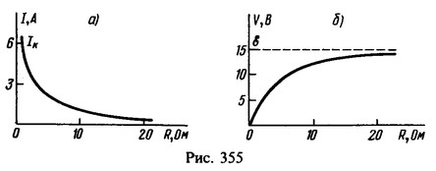   
  
**4** Нить накала радиолампы включена последовательно с реостатом в цепь источника тока с э. д. с.  = 2,5 В и внутренним сопротивлением r = 0,1 Ом (рис. 102). Необходимый ток накала достигается, когда сопротивление реостата R1 = 8,4 Ом. Найти ток в цепи накала I, если сопротивление нити накала R2 = 30 Ом.   
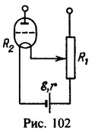   
**Решение:**   
Ток цепи накала  
http://www.websor.ru/images/zakompol739.jpg

**5** Для питания нити накала радиолампы необходимы напряжение V=4B и ток I=1А. Найти дополнительное сопротивление R1 при котором в цепи накала достигается необходимый ток (рис. 102). Э. д. с. источника тока =12 В, его внутреннее сопротивление r = 0,6 Ом.  
  
**Решение:**   
Сопротивление нити накала R2 = V/I. Ток накала при наличии дополнительного сопротивления R1 в цепи  
http://www.websor.ru/images/zakompol7401.jpg   
отсюда  
http://www.websor.ru/images/zakompol7402.jpg   
  
  
**6** Лампа подключена медными проводами к источнику тока с э. д. с. = 2 В и внутренним сопротивлением r= 0,04 Ом. Длина проводовl=4м, их диаметр D = 0,8 мм, удельное сопротивление меди  = 0,017 мкОмм. Напряжение на зажимах источника V=1,98B. Найти сопротивление лампы R.   
  
**Решение:**   
http://www.websor.ru/images/zakompol741.jpg   
  
**7** Вольтметр, подключенный к источнику тока с э. д. с. =120В и внутренним сопротивлением r = 50Ом, показывает напряжение V=118В. Найти сопротивление вольтметра R.   
  
**Решение:**   
http://www.websor.ru/images/zakompol742.jpg   
  
**8** При подключении внешней цепи напряжение на зажимах источника тока с э. д. с.  = 30 В оказывается равным V=18 B. Внешнее сопротивление цепи R = 6 Ом. Найти внутреннее сопротивление источника r.   
  
**Решение:**   
Напряжение на зажимах источника тока равно падению напряжения на внешнем сопротивлении цепи: V=IR, где I=/(R+r) отсюда r=R(-V)/V=4 Ом.   
  
**9** Источник тока с э. д. с. =1,25 В и внутренним сопротивлением r = 0,4 Ом питает лампу, рассчитанную на напряжение V1 = 1 В. Сопротивление лампы R1 = 10 Ом. Найти сопротивление подводящих проводов R2 и напряжение на них V2.   
  
**Решение:**   
Ток в цепи  
http://www.websor.ru/images/zakompol7441.jpg   
Падение напряжения на лампе и подводящих проводах V1 = IR1 и V2 = IR2. Из этих уравнений находим   
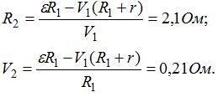 

**10** Источник тока питает n=100 ламп, рассчитанных на напряжение К, = 220 В и соединенных параллельно. Сопротивление каждой лампы R1 = 1,2кОм, сопротивление подводящих проводов R2 = 4 Ом, внутреннее сопротивление источника r = 0,8 Ом.  
Найти напряжение на зажимах источника и его э. д. с.   
  
**Решение:**   
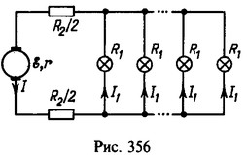Через каждую лампу течет ток I1 = V1/R1 (рис. 356). Ток в общей цепи I=nI1=nV1/R1. Напряжение в подводящих проводах  
http://www.websor.ru/images/zakompol7451.jpg  
Напряжение на зажимах источника тока и его э. д. с.   
http://www.websor.ru/images/zakompol7452.jpg   
  
**11** Какова должна быть э. д. с.  источника тока в схеме, изображенной на рис. 103, чтобы напряженность электрического поля в плоском конденсаторе была E=2,25 кВ/м? Внутреннее сопротивление источника r = 0,5 Ом, сопротивление резистора R = 4,5 Ом, расстояние между пластинами конденсатора d=0,2 см.   
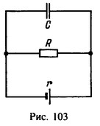   
**Решение:**   
http://www.websor.ru/images/zakompol746.jpg   
  
**12** Источник тока с э. д. с.  = 15 В и внутренним сопротивлением r = 5 Ом замкнут на резистор с сопротивлением R=10Ом. К зажимам источника подключен конденсатор емкости С=1 мкФ. Найти заряд на конденсаторе.  
  
**Решение:**   
http://www.websor.ru/images/zakompol747.jpg   
  
**13** Электрическая цепь состоит из [источника тока](http://www.websor.ru/oma_polnoi_cepi.html) и двух последовательно соединенных резисторов с одинаковыми сопротивлениями R. К концам одного из резисторов присоединяют по очереди два вольтметра: один имеет сопротивление R,  
а другой — сопротивление 10R. Во сколько раз будут отличаться показания вольтметров?   
  
**Решение:**   
http://www.websor.ru/images/zakompol748.jpg   
  
**14** К источнику тока с э. д. с.  = 8,8 В присоединены последовательно резистор с неизвестным сопротивлением Rx и резистор с сопротивлением R2 = 1 кОм. Вольтметр с сопротивлением R = 5 кОм, подключенный к концам резистора показывает напряжение V=4В. Какое падение напряжения V` будет на резисторе R1 если отключить вольтметр?  
  
**Решение:**   
http://www.websor.ru/images/zakompol749.jpg   
  
**15** Какой ток I покажет [амперметр](http://www.websor.ru/oma_polnoi_cepi.html) в схеме, изображенной на рис. 104? Сопротивления резисторов R1 = 1,25 Ом, R2=1 Ом, R3=3 Ом,R4=7 Ом, э.д.с. источника = 2,8 В.   
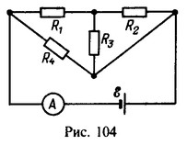   
**Решение:**   
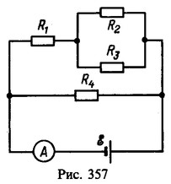Изобразим схему иначе (рис. 357). Заменим сопротивления резисторов R1, R2 и R3 сопротивлением  
http://www.websor.ru/images/zakompol7501.jpg   
Тогда полное сопротивление цепи   
http://www.websor.ru/images/zakompol7502.jpg   
и амперметр покажет ток I= /R = 1,8 А.   
  
  
**16** Найти ток I, идущий через источник тока в схеме, изображенной на рис. 105. Сопротивления всех резисторов одинаковы и равны R = 34 Ом, э. д. с. источника  = 73 В.  
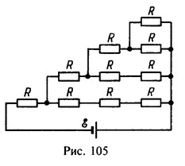   
**Решение:**   
http://www.websor.ru/images/zakompol751.jpg   
  
**17** Найти ток I, идущий через резистор с сопротивлением R2 в схеме, параметры которой даны на рис. 106.   
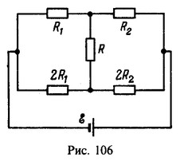   
**Решение:**   
Падения напряжения на резисторах R1 и R2, а также на резисторах 2R1 и 2R2 пропорциональны их сопротивлениям. Поэтому падение напряжения на резисторе R равно нулю и ток через него не проходит. Через резистор R2 течет ток  
http://www.websor.ru/images/zakompol752.jpg   
  
**18** Один полюс источника тока с э. д. с. = 1400 В и внутренним сопротивлением r = 2,2 Ом подключен к центральной алюминиевой жиле кабеля (диаметр жилы D1 = 8мм), другой — к его свинцовой оболочке (наружный диаметр D2 =18 мм, внутренний — d2 = 16 мм). На каком расстоянии l от источника кабель порвался и произошло замыкание жилы с оболочкой, если начальный ток короткого замыкания I=120 А? Удельные сопротивления алюминия и свинца 1 =0,03 мкОм м и 2 = 0,2 мкОмм.  
  
**Решение:**   
Полное сопротивление цепи R= R1 + R2 + r, где сопротивления жилы и оболочки до места замыкания  
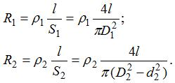   
Ток в цепи I= /R; отсюда  
http://www.websor.ru/images/zakompol7532.jpg   
  
**19** Найти ток I, текущий через резистор с сопротивлением К1 в схеме, параметры которой даны на рис. 107, в первый момент после замыкания ключа, если до этого напряжение на конденсаторе было постоянным.  
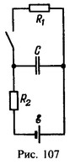   
**Решение:**   
Напряжение на конденсаторе V=. Это же напряжение будет в первый момент после замыкания ключа на резисторе R1. Поэтому текущий через него в этот момент ток I=/R1.  
  
**20** Найти напряжения V1 и V2 на конденсаторах с емкостями С1 и С2 в схеме, параметры которой даны на рис. 108.  
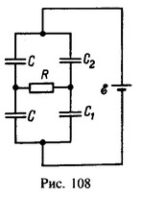   
**Решение:**   
После включения источника тока с э. д. с.  конденсаторы зарядятся, и, когда ток прекратится, все их обкладки, соединенные с резистором R, будут иметь одинаковый потенциал. Конденсаторы с емкостями С+С1 и С+С2 включены последовательно с источником тока. Общее напряжение на них V1+V2 =, а заряд на них  
http://www.websor.ru/images/zakompol7551.jpg   
отсюда  
http://www.websor.ru/images/zakompol7552.jpg   
  
**21** Найти заряды q1, q2 и q3 на каждом из конденсаторов в схеме, параметры которой даны на рис. 109.  
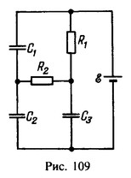   
**Решение:**   
Обкладки конденсатора C1замкнуты через резисторы R1 и R2. Поэтому заряд на этом конденсаторе q1=0 (после прекращения зарядки конденсаторов С2 и С3). Так как после зарядки конденсаторов токи в схеме не протекают, то напряжения на конденсаторах С2 и С3 равны . Следовательно,  
http://www.websor.ru/images/zakompol756.jpg   
  
**22** В цепь, питаемую источником тока с внутренним сопротивлением r = 3 Ом, входят два резистора с одинаковыми сопротивлениями R1 = R2 = 28 Ом, вклю-ченные параллельно, и резистор с сопротивлением R3 = 40 Ом (рис.110). Параллельно резистору R3 подключен конденсатор емкости С=5 мкФ, заряд которого q=4,2 Кл. Найти э. д. с.  источника.   
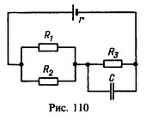   
**Решение:**   
Падение напряжения на резисторе R3 будет V=q/C=IR3; отсюда ток, текущий через этот резистор, I=q/CR3. Полное сопротивление цепи и э. д. с. источника тока  
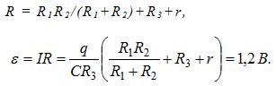   
  
**23** Два резистора с одинаковыми сопротивлениями R1 =25 Ом и резистор с сопротивлением R2 = 50 Ом подключены к источнику тока по схеме, изображенной на рис. 111. К участку ab подключен конденсатор емкости С = 5 мкФ. Найти э. д. с.  источника тока, если заряд на конденсаторе q = 0,11 мКл.  
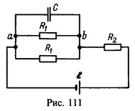  
**Решение:**   
http://www.websor.ru/images/zakompol758.jpg   
  
**24** Найти заряд на конденсаторе емкости С в схеме, параметры которой даны на рис. 112.   
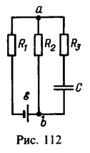   
**Решение:**   
Сопротивление конденсатора постоянному току бесконечно велико. Поэтому после зарядки конденсатора по резистору R3 ток протекать не будет. Не будет и падения напряжения на этом езисторе. Следовательно, точка а и верхняя обкладка конденсатора будут иметь одинаковый потенциал. Потенциал же точки b будет равен потенциалу нижней обкладки конденсатора. Таким образом, напряжение на конденсаторе будет равно падению напряжения на резисторе R2. Ток в цепи  
http://www.websor.ru/images/zakompol7591.jpg  
отсюда заряд на конденсаторе   
http://www.websor.ru/images/zakompol7592.jpg   
  
**25** Найти напряжение на конденсаторе емкости в схеме, параметры которой даны на рис. 113.  
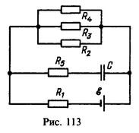  
**Решение:**   
http://www.websor.ru/images/zakompol760.jpg   
  
**26** Источник тока с внутренним сопротивлением r=10м замкнут на резистор с сопротивлением R. Вольтметр, подключенный к зажимам источника, показывает напряжение V1=20B. Когда параллельно резистору с сопротивлением R присоединен резистор с таким же сопротивлением R, показание вольтметра уменьшается до V2 = 15B. Найти сопротивление резистора R, если сопротивление вольтметра велико по сравнению с R.   
  
**Решение:**   
Напряжения на зажимах источника тока в первом и во втором случаях V1=I1R и V2=I2R/2. Токи в общей цепи в этих случаях  
http://www.websor.ru/images/zakompol7611.jpg  
отсюда   
http://www.websor.ru/images/zakompol7612.jpg   
  
**27** К источнику тока с э. д. с.  = 200 В и внутренним сопротивлением r = 0,5 Ом подключены последовательно два резистора с сопротивлениями R1 = 100Ом и R2 = 500 Ом. К концам резистора R2 подключен вольтметр. Найти сопротивление R вольтметра, если он показывает напряжение V=160 В.   
  
**Решение:**   
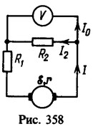Падение напряжения на резисторе R2 (и на вольтметре) V=IRо (рис. 358), где Rо = R2R/(R2 + R)-сопротивление параллельно включенных вольтметра и резистора R2. Ток в общей цепи равен  
http://www.websor.ru/images/zakompol7621.jpg   
Решая совместно эти уравнения, получим   
http://www.websor.ru/images/zakompol7622.jpg   
Тот же результат можно получить, решая систему уравнений  
http://www.websor.ru/images/zakompol7623.jpg   
  
**28** Проволока из нихрома изогнута в виде кольца радиуса а=1 м (рис.114). В центре кольца помещен гальванический элемент с э. д. с. = 2 В и внутренним сопротивлением r=1,5 0м. Элемент соединен с точками с и d кольца по диаметру с помощью такой же нихромовой проволоки. Найти разность потенциалов между точками cad. Удельное сопротивление нихрома =1,1мкОмм, площадь сечения проволоки S= 1 мм2.   
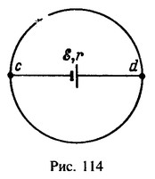   
**Решение:**   
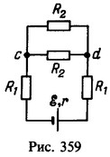В эквивалентной схеме резисторы R1 соответствуют проволокам, соединяющим элемент с кольцом, а резисторы R2-двум половинам кольца (рис. 359). Полное внешнее сопротивление цепи   
http://www.websor.ru/images/zakompol7631.jpg   
Ток в общей цепи   
http://www.websor.ru/images/zakompol7632.jpg   
Разность потенциалов между точками с и d   
http://www.websor.ru/images/zakompol7633.jpg   
  
**29** К источнику тока с внутренним сопротивлением r = 1 Ом подключены два параллельно соединенных резистора с сопротивлениямиR1 = 10 Ом и R2 = 2 Ом. Найти отношение токов, протекающих через резистор R1 до и после обрыва в цепи  
резистора R2.   
  
**Решение:**   
http://www.websor.ru/images/zakompol764.jpg   
  
**30** Два резистора с сопротивлениями R1 = R2 = 1 Ом и реостат, имеющий полное сопротивление R3 = 2 Ом, присоединены к источнику тока с внутренним сопротивлением r = 0,5 Ом (рис. 115). К разветвленному участку цепи подключен вольтметр. Когдадвижок реостата находится на его середине (точка а), вольтметр показывает напряжение Vа=13 В. Каково будет показание вольтметра, если движок передвинуть в крайнее правое положение на реостате? Сопротивление вольтметра велико по сравнению с R1 и R2.   
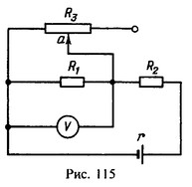   
**Решение:**   
http://www.websor.ru/images/zakompol765.jpg   
  
**31** Шесть проводников с одинаковыми сопротивлениями R0 = 2 Ом соединены попарно параллельно. Все три пары соединены последовательно и подключены к источнику тока с внутренним сопротивлением r=1 Ом. При этом по каждому проводнику течет ток I0 = 2,5А. Какой ток будет течь по каждому проводнику, если один из них удалить?   
  
**Решение:**   
Сопротивление каждой пары проводников равно Ro/2. Полное внешнее сопротивление цепи до удаления одного из проводников R1=3Rо/2. По закону Ома для полной цепи  
http://www.websor.ru/images/zakompol7661.jpg   
отсюда э. д. с. источника тока  
http://www.websor.ru/images/zakompol7662.jpg   
После удаления одного из проводников полное внешнее сопротивление цепи   
http://www.websor.ru/images/zakompol7663.jpg  
Ток в общей цепи  
http://www.websor.ru/images/zakompol7664.jpg   
Через проводник, оставшийся без пары, будет идти ток  
http://www.websor.ru/images/zakompol7665.jpg   
а через остальные проводники будут идти токи I2/2 = 2 А.   
  
**32** Источник тока с э. д. с.  = 100 В и внутренним сопротивлением r = 0,2 Ом и три резистора с сопротивлениями R1= 3 Ом, R2 = 2 Ом и R3 = 18,8 Ом включены по схеме, изображенной на рис. 116. Найти токи, текущие через резисторы R1 и R2.   
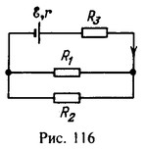   
**Решение:**   
http://www.websor.ru/images/zakompol767.jpg   
  
**33** К источнику тока с э. д. с. =120 В и внутренним сопротивлением r=10Ом подключены два параллельных провода с сопротивлениями R1 =20 Ом. Свободные концы проводов и их середины соединены друг с другом через две лампы с сопротивлениямиR2 = 200 Ом. Найти ток, текущий через источник тока.   
  
**Решение:**   
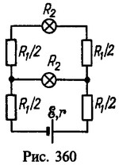Верхняя лампа и провода, идущие к ней, начиная от места присоединения нижней лампы (рис. 360), образуют последовательную цепочку с сопротивлением R3=R1+R2. Эта цепочка соединена параллельно с нижней лампой и вместе с ней образует сопротивление   
http://www.websor.ru/images/zakompol7681.jpg  
Полное внешнее сопротивление цепи   
http://www.websor.ru/images/zakompol7682.jpg   
Через источник тока течет ток   
http://www.websor.ru/images/zakompol7683.jpg   
  
**34** При замыкании источника тока на резистор с сопротивлением R1=5 Ом в цепи идет ток I1 = 5 А, а при замыкании на резистор с сопротивлением R2 = 2 0м идет ток I2 = 8 А. Найти внутреннее сопротивление r и э. д. с. источника тока .   
  
**Решение:**   
Если и r - э. д. с. и внутреннее сопротивление источника тока, то   
http://www.websor.ru/images/zakompol7691.jpg   
Из этих уравнений имеем   
http://www.websor.ru/images/zakompol7692.jpg   
  
**35** При замыкании источника тока на резистор с сопротивлением R1 = 14 Ом напряжение на зажимах источника V1 = 28 В, а при замыкании на резистор с сопротивлением R2 = 29 Ом напряжение на зажимах V2 = 29 В. Найти внутреннее сопротивление rисточника.   
  
**Решение:**   
http://www.websor.ru/images/zakompol770.jpg   
  
**36** Амперметр с сопротивлением R1 = 2 Ом, подключенный к источнику тока, показывает ток I1 = 5 А. Вольтметр с сопротивлением R2 = 150 Ом, подключенный к такому же источнику тока, показывает напряжение V=12B. Найти ток короткого замыкания Iк источника.   
  
**Решение:**   
При подключении к источнику тока амперметра через него течет I1=/(R1+r), где  - э. д. с. батареи, а r-ее внутреннее сопротивление; при подключении к источнику тока вольтметра через него течет ток I2= /(R2+r), и вольтметр показывает напряжение  
http://www.websor.ru/images/zakompol7711.jpg   
отсюда   
http://www.websor.ru/images/zakompol7712.jpg   
Ток короткого замыкания (при равном нулю внешнем сопротивлении)   
http://www.websor.ru/images/zakompol7713.jpg   
  
**37** Два параллельно соединенных резистора с сопротивлениями R1=40 Ом и R2 = 10 Ом подключены к источнику тока с э. д. с. =10 В. Ток в цепи I=1 А. Найти внутреннее сопротивление источника и ток короткого замыкания.   
  
**Решение:**   
http://www.websor.ru/images/zakompol772.jpg   
  
**38** Аккумулятор с э. д. с.  = 25 В и внутренним сопротивлением r = 1 Ом заряжается от сети с напряжением V=40 В через сопротивление R = 5 Ом. Найти напряжение Va на зажимах аккумулятора.  
  
**Решение:**   
При зарядке аккумулятор включается навстречу источнику тока. Во время зарядки ток внутри аккумулятора течет от положительного полюса к отрицательному. Напряжение сети V=+I(R+r), где I-ток зарядки; отсюда I=(V-)/(R+r). Напряжение на зажимах аккумулятора  
http://www.websor.ru/images/zakompol773.jpg